3.3. Seguridad de utilización

REAL DECRETO 314/2006, de 17 de marzo, por el que se aprueba el Código Técnico de la Edificación.( BOE núm. 74,Martes 28 marzo 2006)

Artículo 12. Exigencias básicas de seguridad de utilización (SU).
- El objetivo del requisito básico «Seguridad de Utilización consiste en reducir a límites aceptables el riesgo de que los usuarios sufran daños inmediatos durante el uso previsto de los edificios, como consecuencia de las características de su proyecto, construcción, uso y mantenimiento.
- Para satisfacer este objetivo, los edificios se proyectarán, construirán, mantendrán y utilizarán de forma que se cumplan las exigencias básicas que se establecen en los apartados siguientes.
- El Documento Básico «DB-SU Seguridad de Utilización» especifica parámetros objetivos y procedimientos cuyo cumplimiento asegura la satisfacción de las exigencias básicas y la superación de los niveles mínimos de calidad propios del requisito básico de seguridad de utilización.
12.1 Exigencia básica SU 1: Seguridad frente al riesgo de caídas: se limitará el riesgo de que los usuarios sufran caídas, para lo cual los suelos serán adecuados para favorecer que las personas no resbalen, tropiecen o se dificulte la movilidad. Asimismo, se limitará el riesgo de caídas en huecos, en cambios de nivel y en escaleras y rampas, facilitándose la limpieza de los acristalamientos exteriores en condiciones de seguridad.
12.2 Exigencia básica SU 2: Seguridad frente al riesgo de impacto o de atrapamiento: se limitará el riesgo de que los usuarios puedan sufrir impacto o atrapamiento con elementos fijos o móviles del edificio.
12.3 Exigencia básica SU 3: Seguridad frente al riesgo de aprisionamiento: se limitará el riesgo de que los usuarios puedan quedar accidentalmente aprisionados en recintos.
12.4 Exigencia básica SU 4: Seguridad frente al riesgo causado por iluminación inadecuada: se limitará el riesgo de daños a las personas como consecuencia de una iluminación inadecuada en zonas de circulación de los edificios, tanto interiores como exteriores, incluso en caso de emergencia o de fallo del alumbrado normal.
12.5 Exigencia básica SU 5: Seguridad frente al riesgo causado por situaciones con alta ocupación: se limitará el riesgo causado por situaciones con alta ocupación facilitando la circulación de las personas y la sectorización con elementos de protección y contención en previsión del riesgo de aplastamiento.
12.6 Exigencia básica SU 6: Seguridad frente al riesgo de ahogamiento: se limitará el riesgo de caídas que puedan derivar en ahogamiento en piscinas, depósitos, pozos y similares mediante elementos que restrinjan el acceso.
12.7 Exigencia básica SU 7: Seguridad frente al riesgo causado por vehículos en movimiento: se limitará el riesgo causado por vehículos en movimiento atendiendo a los tipos de pavimentos y la señalización y protección de las zonas de circulación rodada y de las personas.
12.8 Exigencia básica SU 8: Seguridad frente al riesgo causado por la acción del rayo: se limitará el riesgo de electrocución y de incendio causado por la acción del rayo, mediante instalaciones adecuadas de protección contra el rayo.

SU1.1 Resbaladicidad de los suelos |  | (Clasificación del suelo en función de su grado de deslizamiento UNE ENV 12633:2003) | Clase
SU1.1 Resbaladicidad de los suelos |  |  | NORMA | PROY
SU1.1 Resbaladicidad de los suelos |  | Zonas interiores secas con pendiente < 6% | 1 | 1
SU1.1 Resbaladicidad de los suelos |  | Zonas interiores secas con pendiente ≥ 6% y escaleras | 2 | 2
SU1.1 Resbaladicidad de los suelos |  | Zonas interiores húmedas (entrada al edificio o terrazas cubiertas) con pendiente < 6% | 2 | 2
SU1.1 Resbaladicidad de los suelos |  | Zonas interiores húmedas (entrada al edificio o terrazas cubiertas) con pendiente ≥ 6% y escaleras | 3 | -
SU1.1 Resbaladicidad de los suelos |  | Zonas exteriores, garajes y piscinas | 3 | 3

SU1.2 Discontinuidades en el pavimento |  |  | NORMA | PROY
SU1.2 Discontinuidades en el pavimento |  | El suelo no presenta imperfecciones o irregularidades que supongan riesgo de caídas como consecuencia de traspiés o de tropiezos | Diferencia de nivel < 6 mm | 3 mm
SU1.2 Discontinuidades en el pavimento |  | Pendiente máxima para desniveles ≤ 50 mm  Excepto para acceso desde espacio exterior | ≤ 25 % | -
SU1.2 Discontinuidades en el pavimento |  | Perforaciones o huecos en suelos de zonas de circulación | Ø ≤ 15 mm | 15 mm
SU1.2 Discontinuidades en el pavimento |  | Altura de barreras para la delimitación de zonas de circulación | ≥ 800 mm | NP
SU1.2 Discontinuidades en el pavimento |  | Nº de escalones mínimo en zonas de circulación  Excepto en los casos siguientes:  - En zonas de uso restringido  - En las zonas comunes de los edificios de uso Residencial Vivienda.  - En los accesos a los edificios, bien desde el exterior, bien desde porches, garajes, etc. (figura 2.1)  - En salidas de uso previsto únicamente en caso de emergencia.  - En el acceso a un estrado o escenario | 3 | 3
SU1.2 Discontinuidades en el pavimento |  | Distancia entre la puerta de acceso a un edificio y el escalón más próximo.  (excepto en edificios de uso Residencial Vivienda) (figura 2.1) | ≥ 1.200 mm. y ≥ anchura hoja | -
SU1.2 Discontinuidades en el pavimento |  | 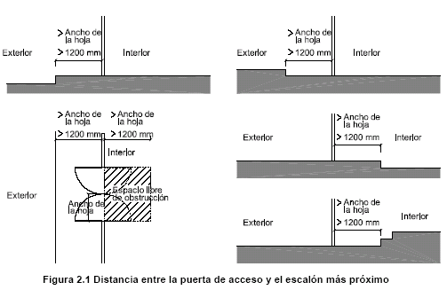

SU 1.3. Desniveles |  | Protección de los desniveles
SU 1.3. Desniveles |  | Barreras de protección en los desniveles, huecos y aberturas (tanto horizontales como verticales) balcones, ventanas, etc. con diferencia de cota (h). |  | Para h ≥ 550 mm
SU 1.3. Desniveles |  | - Señalización visual y táctil en zonas de uso público |  | -
SU 1.3. Desniveles |  | Características de las barreras de protección
SU 1.3. Desniveles |  | Altura de la barrera de protección:
SU 1.3. Desniveles |  |  |  | NORMA |  | PROYECTO
SU 1.3. Desniveles |  | diferencias de cotas ≤ 6 m. |  | ≥ 900 mm |  | 1.100 mm
SU 1.3. Desniveles |  | resto de los casos |  | ≥ 1.100 mm |  | 1.100 mm
SU 1.3. Desniveles |  | huecos de escaleras de anchura menor que 400 mm. |  | ≥ 900 mm |  | 1.100 mm
SU 1.3. Desniveles |  | Medición de la altura de la barrera de protección (ver gráfico)
SU 1.3. Desniveles |  | 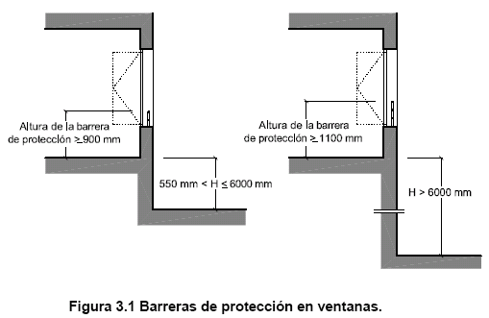
SU 1.3. Desniveles |  | Resistencia y rigidez frente a fuerza horizontal de las barreras de protección  (Ver tablas 3.1 y 3.2 del Documento Básico SE-AE Acciones en la edificación)
SU 1.3. Desniveles |  |  | NORMA |  | PROYECTO
SU 1.3. Desniveles |  | Características constructivas de las barreras de protección: | No serán escalables
SU 1.3. Desniveles |  | No existirán puntos de apoyo en la altura accesible (Ha). | 200≥Ha≤700 mm |  | CUMPLE
SU 1.3. Desniveles |  | Limitación de las aberturas al paso de una esfera | Ø ≤ 100 mm |  | CUMPLE
SU 1.3. Desniveles |  | Límite entre parte inferior de la barandilla y línea de inclinación | ≤ 50 mm |  | CUMPLE
SU 1.3. Desniveles |  | 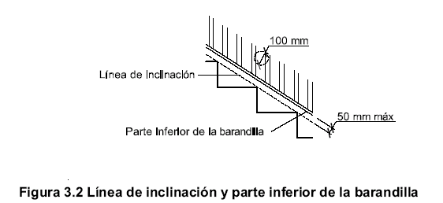

SU 1.4. Escaleras y rampas |  | Escaleras de uso restringido
SU 1.4. Escaleras y rampas |  | Escalera de trazado lineal
SU 1.4. Escaleras y rampas |  |  |  | NORMA | PROYECTO
SU 1.4. Escaleras y rampas |  | Ancho del tramo |  | ≥ 800 mm | 1.500 mm
SU 1.4. Escaleras y rampas |  | Altura de la contrahuella |  | ≤ 200 mm | 150 mm
SU 1.4. Escaleras y rampas |  | Ancho de la huella |  | ≥ 220 mm | 280 mm
SU 1.4. Escaleras y rampas |  | Escalera de trazado curvo |  | ver CTE DB-SU 1.4 | -
SU 1.4. Escaleras y rampas |  | Mesetas partidas con peldaños a 45º | 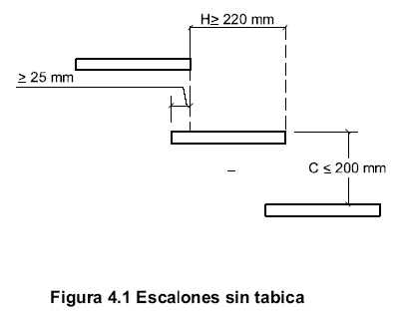
SU 1.4. Escaleras y rampas |  | Escalones sin tabica (dimensiones según gráfico)

SU 1.4. Escaleras y rampas |  | Escaleras de uso general: peldaños
SU 1.4. Escaleras y rampas |  | tramos rectos de escalera
SU 1.4. Escaleras y rampas |  |  | NORMA | PROYECTO
SU 1.4. Escaleras y rampas |  | huella | ≥ 280 mm | 280 mm
SU 1.4. Escaleras y rampas |  | contrahuella | 130 ≥ H ≤ 185 mm | 150 mm
SU 1.4. Escaleras y rampas |  | se garantizará 540 mm ≤ 2C + H ≤ 700 mm (H = huella, C= contrahuella) | la relación se cumplirá a lo largo de una misma escalera | 580 mm  CUMPLE
SU 1.4. Escaleras y rampas |  | 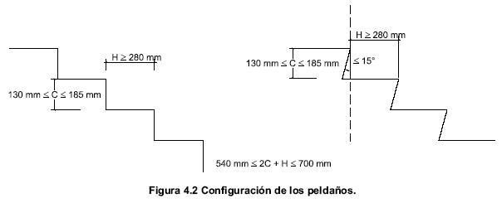
SU 1.4. Escaleras y rampas |  | escalera con trazado curvo
SU 1.4. Escaleras y rampas |  |  | NORMA | PROYECTO
SU 1.4. Escaleras y rampas |  | huella | H ≥ 170 mm en el lado más estrecho | -
SU 1.4. Escaleras y rampas |  | huella | H ≤ 440 mm en el lado más ancho | -
SU 1.4. Escaleras y rampas |  | 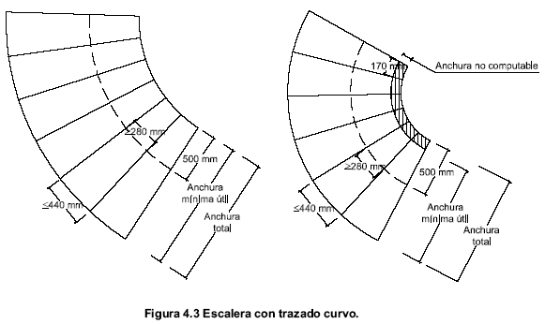
SU 1.4. Escaleras y rampas |  | escaleras de evacuación ascendente
SU 1.4. Escaleras y rampas |  | Escalones (la tabica será vertical o formará ángulo ≤ 15º con la vertical) | tendrán tabica  carecerán de bocel
SU 1.4. Escaleras y rampas |  | escaleras de evacuación descendente
SU 1.4. Escaleras y rampas |  | Escalones, se admite | sin tabica  sin bocel

SU 1.4. Escaleras y rampas |  | Escaleras de uso general: tramos
SU 1.4. Escaleras y rampas |  |  | CTE |  |  | PROY
SU 1.4. Escaleras y rampas |  | Número mínimo de peldaños por tramo | 3 |  |  | 3
SU 1.4. Escaleras y rampas |  | Altura máxima a salvar por cada tramo | ≤ 3,20 m |  |  | 1,77 m
SU 1.4. Escaleras y rampas |  | En una misma escalera todos los peldaños tendrán la misma contrahuella |  |  |  | CUMPLE
SU 1.4. Escaleras y rampas |  | En tramos rectos todos los peldaños tendrán la misma huella |  |  |  | CUMPLE
SU 1.4. Escaleras y rampas |  | En tramos curvos (todos los peldaños tendrán la misma huella medida a lo largo de toda línea equidistante de uno de los lados de la escalera), | El radio será constante |  |  | -
SU 1.4. Escaleras y rampas |  | En tramos mixtos | la huella medida en el tramo curvo ≥ huella en las partes rectas |  |  | -
SU 1.4. Escaleras y rampas |  | Anchura útil del tramo (libre de obstáculos)
SU 1.4. Escaleras y rampas |  | comercial y pública concurrencia | 1200 mm |  |  | -
SU 1.4. Escaleras y rampas |  | otros | 1000 mm |  |  | 1.500 mm
SU 1.4. Escaleras y rampas |  | Escaleras de uso general: Mesetas
SU 1.4. Escaleras y rampas |  | entre tramos de una escalera con la misma dirección:
SU 1.4. Escaleras y rampas |  | - Anchura de las mesetas dispuestas | ≥ anchura escalera |  |  | CUMPLE
SU 1.4. Escaleras y rampas |  | - Longitud de las mesetas (medida en su eje). | ≥ 1.000 mm |  |  | 1.100 mm
SU 1.4. Escaleras y rampas |  | entre tramos de una escalera con cambios de dirección: (figura 4.4)
SU 1.4. Escaleras y rampas |  | - Anchura de las mesetas | ≥ ancho escalera |  |  | CUMPLE
SU 1.4. Escaleras y rampas |  | - Longitud de las mesetas (medida en su eje). | ≥ 1.000 mm |  |  | 1.600 mm
SU 1.4. Escaleras y rampas |  | 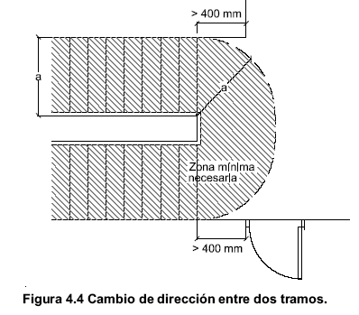
SU 1.4. Escaleras y rampas |  | Escaleras de uso general: Pasamanos
SU 1.4. Escaleras y rampas |  | Pasamanos continuo:
SU 1.4. Escaleras y rampas |  | en un lado de la escalera | Cuando salven altura ≥ 550 mm
SU 1.4. Escaleras y rampas |  | en ambos lados de la escalera | Cuando ancho ≥ 1.200 mm o estén previstas para P.M.R.
SU 1.4. Escaleras y rampas |  | Pasamanos intermedios.
SU 1.4. Escaleras y rampas |  | Se dispondrán para ancho del tramo | ≥2.400 mm |  | -
SU 1.4. Escaleras y rampas |  | Separación de pasamanos intermedios | ≤ 2.400 mm |  | -
SU 1.4. Escaleras y rampas |  | Altura del pasamanos | 900 mm ≤ H ≤ 1.100 mm |  | 85mm y 105mm
SU 1.4. Escaleras y rampas |  | Configuración del pasamanos:
SU 1.4. Escaleras y rampas |  | será firme y fácil de asir
SU 1.4. Escaleras y rampas |  | Separación del paramento vertical | ≥ 40 mm |  | 45 mm
SU 1.4. Escaleras y rampas |  | el sistema de sujeción no interferirá el paso continuo de la mano

SU 1.4. Escaleras y rampas |  | Rampas |  |  | CTE | PROY
SU 1.4. Escaleras y rampas |  | Pendiente: | rampa estándar |  | 6% < p < 12% | P= 10%
SU 1.4. Escaleras y rampas |  |  | usuario silla ruedas (PMR) |  | l < 3 m, p ≤ 10%  l < 6 m, p ≤ 8%  resto, p ≤ 6% | P= 8%
SU 1.4. Escaleras y rampas |  |  | circulación de vehículos en garajes, también previstas para la circulación de personas |  | p ≤ 18% | -
SU 1.4. Escaleras y rampas |  | Tramos: | longitud del tramo:
SU 1.4. Escaleras y rampas |  |  | rampa estándar |  | l ≤ 15,00 m | L= 17,00 m
SU 1.4. Escaleras y rampas |  |  | usuario silla ruedas |  | l ≤ 9,00 m | L= 4 m
SU 1.4. Escaleras y rampas |  |  | ancho del tramo:
SU 1.4. Escaleras y rampas |  |  | ancho libre de obstáculos  ancho útil se mide entre paredes o barreras de protección |  | ancho en función de DB-SI
SU 1.4. Escaleras y rampas |  |  | rampa estándar:
SU 1.4. Escaleras y rampas |  |  | ancho mínimo |  | a ≥ 1,00 m | a= 1,10 m
SU 1.4. Escaleras y rampas |  |  | usuario silla de ruedas
SU 1.4. Escaleras y rampas |  |  | ancho mínimo |  | a ≥ 1200 mm | a= 1.200 mm
SU 1.4. Escaleras y rampas |  |  | tramos rectos |  | a ≥ 1200 mm | a= 1.200 mm
SU 1.4. Escaleras y rampas |  |  | anchura constante |  | a ≥ 1200 mm | a= 1.200 mm
SU 1.4. Escaleras y rampas |  |  | para bordes libres, → elemento de protección lateral |  | h = 100 mm | a= 1.200 mm
SU 1.4. Escaleras y rampas |  | Mesetas: | entre tramos de una misma dirección:
SU 1.4. Escaleras y rampas |  |  | ancho meseta |  | a ≥ ancho rampa | CUMPLE
SU 1.4. Escaleras y rampas |  |  | longitud meseta |  | l ≥ 1500 mm | L= 1.750 mm
SU 1.4. Escaleras y rampas |  |  | entre tramos con cambio de dirección:
SU 1.4. Escaleras y rampas |  |  | ancho meseta (libre de obstáculos) |  | a ≥ ancho rampa | -
SU 1.4. Escaleras y rampas |  |  | ancho de puertas y pasillos |  | a ≤ 1200 mm | CUMPLE
SU 1.4. Escaleras y rampas |  |  | distancia de puerta con respecto al arranque de un tramo |  | d ≥ 400 mm
SU 1.4. Escaleras y rampas |  |  | distancia de puerta con respecto al arranque de un tramo (PMR) |  | d ≥ 1500 mm
SU 1.4. Escaleras y rampas |  | Pasamanos
SU 1.4. Escaleras y rampas |  |  | pasamanos continuo en un lado |  | desnivel > 550 mm
SU 1.4. Escaleras y rampas |  |  | pasamanos continuo en un lado (PMR) |  | desnivel > 1200 mm
SU 1.4. Escaleras y rampas |  |  | pasamanos continuo en ambos lados |  | a > 1200 mm
SU 1.4. Escaleras y rampas |  |  | altura pasamanos |  | 900 mm ≤ h ≤ 1100 mm |  | H= 900 mm
SU 1.4. Escaleras y rampas |  |  | altura pasamanos adicional (PMR) |  | 650 mm ≤ h ≤ 750 mm |  | H= 700 mm
SU 1.4. Escaleras y rampas |  |  | separación del paramento |  | d ≥ 40 mm |  | D= 40 mm
SU 1.4. Escaleras y rampas |  |  | características del pasamanos:
SU 1.4. Escaleras y rampas |  |  | Sist. de sujeción no interfiere en el paso continuo de la mano firme, fácil de asir |  |  |  | CUMPLE
SU 1.4. Escaleras y rampas |  | Escalas fijas |  |  |  |  | No procede
SU 1.4. Escaleras y rampas |  | Anchura |  |  | 400mm ≤ a ≤800 mm |  | 400mm
SU 1.4. Escaleras y rampas |  | Distancia entre peldaños |  |  | d ≤ 300 mm |  | 300mm
SU 1.4. Escaleras y rampas |  | espacio libre delante de la escala |  |  | d ≥ 750 mm |  | >750mm
SU 1.4. Escaleras y rampas |  | Distancia entre la parte posterior de los escalones y el objeto más próximo |  |  | d ≥ 160 mm |  | >160mm
SU 1.4. Escaleras y rampas |  | Espacio libre a ambos lados si no está provisto de jaulas o dispositivos equivalentes |  |  | 400 mm |  | >400mm
SU 1.4. Escaleras y rampas |  | protección adicional:
SU 1.4. Escaleras y rampas |  | Prolongación de barandilla por encima del último peldaño (para riesgo de caída por falta de apoyo) |  |  | p ≥ 1.000 mm |  | 1.100mm
SU 1.4. Escaleras y rampas |  | Protección circundante. |  |  | h > 4 m |  | si
SU 1.4. Escaleras y rampas |  | Plataformas de descanso cada 9 m |  |  | h > 9 m |  | -
SU 1.4. Escaleras y rampas |  | 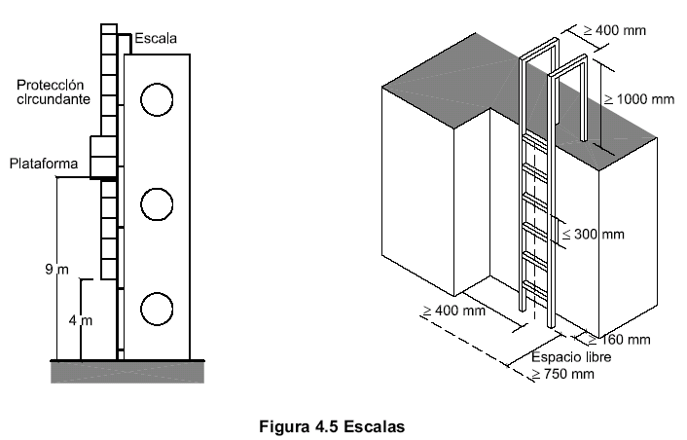

SU 1.5. Limpieza de los acristalamientos exteriores |  | Limpieza de los acristalamientos exteriores
SU 1.5. Limpieza de los acristalamientos exteriores |  | limpieza desde el interior:
SU 1.5. Limpieza de los acristalamientos exteriores |  | toda la superficie interior y exterior del acristalamiento se encontrará comprendida en un radio r ≤ 850 mm desde algún punto del borde de la zona practicable h max ≤ 1.300 mm |  | cumple  ver planos de memoria de carpinteria
SU 1.5. Limpieza de los acristalamientos exteriores |  | en acristalamientos invertidos, Dispositivo de bloqueo en posición invertida |  | cumple  ver memoria de carpinteria
SU 1.5. Limpieza de los acristalamientos exteriores |  | 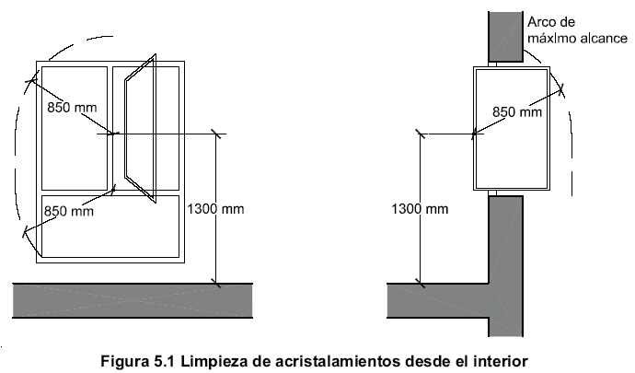
SU 1.5. Limpieza de los acristalamientos exteriores |  | limpieza desde el exterior y situados a h > 6 m |  | No procede
SU 1.5. Limpieza de los acristalamientos exteriores |  | plataforma de mantenimiento |  | a ≥ 400 mm
SU 1.5. Limpieza de los acristalamientos exteriores |  | barrera de protección |  | h ≥ 1.200 mm
SU 1.5. Limpieza de los acristalamientos exteriores |  | equipamiento de acceso especial |  | previsión de instalación de puntos fijos de anclaje con la resistencia adecuada

SU2.2 Atrapamiento |  |  | NORMA |  | PROYECTO
SU2.2 Atrapamiento |  | puerta corredera de accionamiento manual ( d= distancia hasta objeto fijo más próx) | d ≥ 200 mm |  | d= 250 mm
SU2.2 Atrapamiento |  | elementos de apertura y cierre automáticos: dispositivos de protección | adecuados al tipo de accionamiento
SU2.2 Atrapamiento |  | 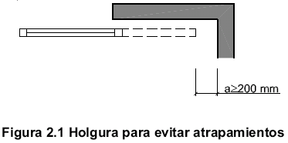

SU2.1 Impacto |  | con elementos fijos |  | NORMA | PROYECTO |  |  | NORMA |  | PROYECTO
SU2.1 Impacto |  | Altura libre de paso en zonas de circulación | uso restringido | ≥ 2.100 mm | 2.600 mm | resto de zonas |  | ≥ 2.200 mm |  | 2.600 mm
SU2.1 Impacto |  | Altura libre en umbrales de puertas |  |  |  |  |  | ≥ 2.000 mm |  | 2.050 mm
SU2.1 Impacto |  | Altura de los elementos fijos que sobresalgan de las fachadas y que estén situados sobre zonas de circulación |  |  |  |  |  |  |  | -
SU2.1 Impacto |  | Vuelo de los elementos en las zonas de circulación con respecto a las paredes en la zona comprendida entre 1.000 y 2.200 mm medidos a partir del suelo |  |  |  |  |  | ≤ 150 mm |  | 30 mm
SU2.1 Impacto |  | Restricción de impacto de elementos volados cuya altura sea menor que 2.000 mm disponiendo de elementos fijos que restrinjan el acceso hasta ellos. |  |  |  |  |  | elementos fijos
SU2.1 Impacto |  | con elementos practicables
SU2.1 Impacto |  | disposición de puertas laterales a vías de circulación en pasillo a < 2,50 m (zonas de uso general) |  |  |  |  |  | El barrido de la hoja no invade el pasillo
SU2.1 Impacto |  | En puertas de vaivén se dispondrá de uno o varios paneles que permitan percibir la aproximación de las personas entre 0,70 m y 1,50 m mínimo |  |  |  |  |  | Un panel por hoja  a= 0,7 h= 1,50 m  Disponen de oculos
SU2.1 Impacto |  | 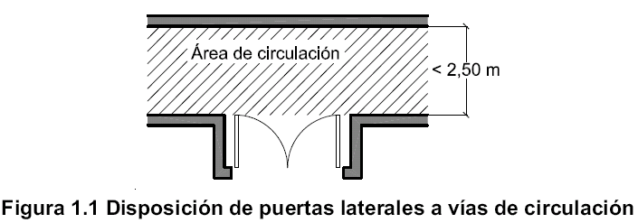
SU2.1 Impacto |  | con elementos frágiles
SU2.1 Impacto |  | Superficies acristaladas situadas en áreas con riesgo de impacto con barrera de protección |  |  |  |  | SU1, apartado 3.2
SU2.1 Impacto |  | Superficies acristaladas situadas en áreas con riesgo de impacto sin barrera de protección |  |  |  |  | Norma: (UNE EN 2600:2003)
SU2.1 Impacto |  | diferencia de cota a ambos lados de la superficie acristalada 0,55 m ≤ ΔH ≤ 12 m |  |  |  |  | resistencia al impacto nivel 2
SU2.1 Impacto |  | diferencia de cota a ambos lados de la superficie acristalada ≥ 12 m |  |  |  |  | resistencia al impacto nivel 1
SU2.1 Impacto |  | resto de casos |  |  |  |  | resistencia al impacto nivel 3
SU2.1 Impacto |  | duchas y bañeras:
SU2.1 Impacto |  | partes vidriadas de puertas y cerramientos |  |  |  |  | resistencia al impacto nivel 3
SU2.1 Impacto |  | áreas con riesgo de impacto
SU2.1 Impacto |  | 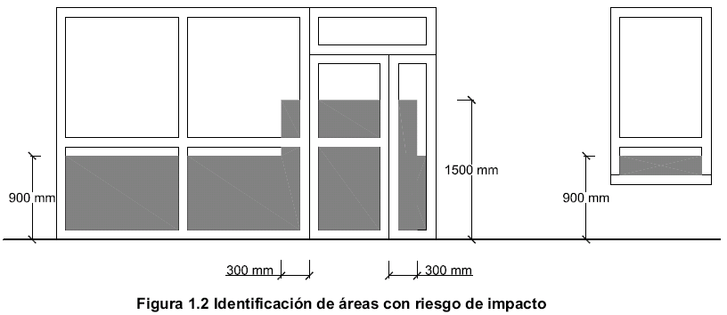
SU2.1 Impacto |  | Impacto con elementos insuficientemente perceptibles
SU2.1 Impacto |  | Grandes superficies acristaladas y puertas de vidrio que no dispongan de elementos que permitan identificarlas
SU2.1 Impacto |  |  |  |  |  | NORMA |  |  | PROYECTO
SU2.1 Impacto |  | señalización: |  |  | altura inferior: | 850mm<h<1100mm |  |  | H= 900 mm
SU2.1 Impacto |  |  |  |  | altura superior: | 1500mm<h<1700mm |  |  | H= 1.600 mm
SU2.1 Impacto |  | travesaño situado a la altura inferior |  |  |  |  |  |  | NP
SU2.1 Impacto |  | montantes separados a ≥ 600 mm |  |  |  |  |  |  | NP

SU3 Aprisionamiento |  | Riesgo de aprisionamiento
SU3 Aprisionamiento |  | en general:
SU3 Aprisionamiento |  | Recintos con puertas con sistemas de bloqueo interior | disponen de desbloqueo desde el exterior
SU3 Aprisionamiento |  | baños y aseos | iluminación controlado desde el interior y desbloque desde el exterior
SU3 Aprisionamiento |  |  | NORMA | PROY
SU3 Aprisionamiento |  | Fuerza de apertura de las puertas de salida | ≤ 150 N | 150 N
SU3 Aprisionamiento |  | usuarios de silla de ruedas:
SU3 Aprisionamiento |  | Recintos de pequeña dimensión para usuarios de sillas de ruedas | ver Reglamento de Accesibilidad
SU3 Aprisionamiento |  |  | NORMA | PROY
SU3 Aprisionamiento |  | Fuerza de apertura en pequeños recintos adaptados | ≤ 25 N | 25 N

SU5 situaciones de alta ocupación |  | Ámbito de aplicación
SU5 situaciones de alta ocupación |  | Las condiciones establecidas en esta Sección son de aplicación a los graderíos de estadios, pabellones polideportivos, centros de reunión, otros edificios de uso cultural, etc. previstos para más de 3000 espectadores de pie.  En todo lo relativo a las condiciones de evacuación les es también de aplicación la Sección SI 3 del Documento Básico DB-SI | No es de aplicación a este proyecto

SU7 Seguridad frente al riesgo causado por vehículos en movimiento.  Ambito de aplicación: Zonas de uso aparcamiento y vías de circulación de vehículos, excepto de viviendas unifamiliares |  | Características constructivas
 |  | Espacio de acceso y espera:
 |  |  | Localización |  | en su incorporación al exterior
 |  |  |  |  | NORMA | PROY
 |  |  | Profundidad |  | p ≥ 4,50 m | P= 4,50 m
 |  |  | Pendiente |  | pend ≤ 5% | 5%
 |  | Acceso peatonal independiente:
 |  |  | Ancho |  | A ≥ 800 mm. | A= 800 mm
 |  |  | Altura de la barrera de protección |  | h ≥ 800 mm | H= 800 mm
 |  |  | Pavimento a distinto nivel
 |  |  | Protección de desniveles (para el caso de pavimento a distinto nivel):
 |  |  | Barreras de protección en los desniveles, huecos y aberturas (tanto horizontales como verticales con diferencia de cota (h) |  |  | No procede
 |  |  | Señalización visual y táctil en zonas de uso público para h ≤ 550 mm, Diferencia táctil ≥ 250 mm del borde |  | Incluido en proyecto, ver planos de garaje, detalles
 |  | Pintura de señalización: |  |  | resbaladicidad clase 3
 |  | Protección de recorridos peatonales
 |  | Plantas de garaje > 200 vehículos o S> 5.000 m2 |  | pavimento diferenciado con pinturas o relieve
 |  |  |  | zonas de nivel más elevado
 |  | Protección de desniveles (para el supuesto de zonas de nivel más elevado):
 |  | Barreras de protección en los desniveles, huecos y aberturas (tanto horizontales como verticales con diferencia de cota (h). para h ≥ 550 mm |  |  | Previstas en proyecto, ver planos de usos
 |  | Señalización visual y táctil en zonas de uso público para h ≤ 550 mm  Dif. táctil ≥ 250 mm del borde |  |  | Prevista en proyecto, ver planos de accesibilidad (N)
 |  | Señalización |  |  | Se señalizará según el Código de la Circulación:
 |  |  | Sentido de circulación y salidas. |  | Prevista en proyecto, ver planos cumplimiento normativas (N)
 |  |  | Velocidad máxima de circulación 20 km/h.
 |  |  | Zonas de tránsito y paso de peatones en las vías o rampas de circulación y acceso.
 |  |  | Para transporte pesado señalización de gálibo y alturas limitadas |  | No procede
 |  |  | Zonas de almacenamiento o carga y descarga señalización mediante marcas viales o pintura en pavimento |  | No procede

SU4.1 Alumbrado normal en zonas de circulación |  | Nivel de iluminación mínimo de la instalación de alumbrado (medido a nivel del suelo)
SU4.1 Alumbrado normal en zonas de circulación |  |  |  |  | NORMA | PROYECTO
SU4.1 Alumbrado normal en zonas de circulación |  | Zona |  |  | Iluminancia mínima [lux]
SU4.1 Alumbrado normal en zonas de circulación |  | Exterior | Exclusiva para personas | Escaleras | 10 | 10
SU4.1 Alumbrado normal en zonas de circulación |  | Exterior | Exclusiva para personas | Resto de zonas | 5 | 5
SU4.1 Alumbrado normal en zonas de circulación |  | Exterior | Para vehículos o mixtas |  | 10 | 10
SU4.1 Alumbrado normal en zonas de circulación |  | Interior | Exclusiva para personas | Escaleras | 75 | 75
SU4.1 Alumbrado normal en zonas de circulación |  | Interior | Exclusiva para personas | Resto de zonas | 50 | 50
SU4.1 Alumbrado normal en zonas de circulación |  | Interior | Para vehículos o mixtas |  | 50 | 50
SU4.1 Alumbrado normal en zonas de circulación |  | factor de uniformidad media |  |  | fu ≥ 40% | 40%

SU4.2 Alumbrado de emergencia |  | Dotación
SU4.2 Alumbrado de emergencia |  | Contarán con alumbrado de emergencia:
SU4.2 Alumbrado de emergencia |  |  | recorridos de evacuación
SU4.2 Alumbrado de emergencia |  |  | aparcamientos con S > 100 m2
SU4.2 Alumbrado de emergencia |  |  | locales que alberguen equipos generales de las instalaciones de protección
SU4.2 Alumbrado de emergencia |  |  | locales de riesgo especial
SU4.2 Alumbrado de emergencia |  |  | lugares en los que se ubican cuadros de distribución o de accionamiento de instalación de alumbrado
SU4.2 Alumbrado de emergencia |  |  | las señales de seguridad
SU4.2 Alumbrado de emergencia |  | Condiciones de las luminarias |  |  |  |  | NORMA |  |  | PROYECTO
SU4.2 Alumbrado de emergencia |  | altura de colocación |  |  |  |  | h ≥ 2 m |  |  | H= 2,20m
SU4.2 Alumbrado de emergencia |  | se dispondrá una luminaria en: |  |  | cada puerta de salida
SU4.2 Alumbrado de emergencia |  |  |  |  | señalando peligro potencial
SU4.2 Alumbrado de emergencia |  |  |  |  | señalando emplazamiento de equipo de seguridad
SU4.2 Alumbrado de emergencia |  |  |  |  | puertas existentes en los recorridos de evacuación
SU4.2 Alumbrado de emergencia |  |  |  |  | escaleras, cada tramo de escaleras recibe iluminación directa
SU4.2 Alumbrado de emergencia |  |  |  |  | en cualquier cambio de nivel
SU4.2 Alumbrado de emergencia |  |  |  |  | en los cambios de dirección y en las intersecciones de pasillos
SU4.2 Alumbrado de emergencia |  | Características de la instalación
SU4.2 Alumbrado de emergencia |  |  | Será fija
SU4.2 Alumbrado de emergencia |  |  | Dispondrá de fuente propia de energía
SU4.2 Alumbrado de emergencia |  |  | Entrará en funcionamiento al producirse un fallo de alimentación en las zonas de alumbrado normal
SU4.2 Alumbrado de emergencia |  |  | El alumbrado de emergencia de las vías de evacuación debe alcanzar como mínimo, al cabo de 5s, el 50% del nivel de iluminación requerido y el 100% a los 60s.
SU4.2 Alumbrado de emergencia |  | Condiciones de servicio que se deben garantizar: (durante una hora desde el fallo) |  |  |  |  |  |  | NORMA |  | PROY
SU4.2 Alumbrado de emergencia |  |  | Vías de evacuación de anchura ≤ 2m |  |  | Iluminancia eje central |  |  | ≥ 1 lux |  | 1 lux
SU4.2 Alumbrado de emergencia |  |  |  |  |  | Iluminancia de la banda central |  |  | ≥0,5 lux |  | 0,5 luxes
SU4.2 Alumbrado de emergencia |  |  | Vías de evacuación de anchura > 2m |  |  | Pueden ser tratadas como varias bandas de anchura ≤ 2m |  |  | -
SU4.2 Alumbrado de emergencia |  |  | a lo largo de la línea central |  |  | relación entre iluminancia máx. y mín |  |  | ≤ 40:1 |  | 40:1
SU4.2 Alumbrado de emergencia |  |  | puntos donde estén ubicados |  |  | - equipos de seguridad  - instalaciones de protección contra incendios  - cuadros de distribución del alumbrado |  |  | Iluminancia ≥ 5 luxes |  | 5 luxes
SU4.2 Alumbrado de emergencia |  |  | Señales: valor mínimo del Índice del Rendimiento Cromático (Ra) |  |  |  |  |  | Ra ≥ 40 |  | Ra= 40
SU4.2 Alumbrado de emergencia |  | Iluminación de las señales de seguridad
SU4.2 Alumbrado de emergencia |  |  |  |  |  |  |  |  | NORMA |  | PROY
SU4.2 Alumbrado de emergencia |  |  | luminancia de cualquier área de color de seguridad |  |  |  |  |  | ≥ 2 cd/m² |  | 3 cd/m2
SU4.2 Alumbrado de emergencia |  |  | relación de la luminancia máxima a la mínima dentro del color blanco de seguridad |  |  |  |  |  | ≤ 10:1 |  | 10:1
SU4.2 Alumbrado de emergencia |  |  | relación entre la luminancia Lblanca y la luminancia Lcolor >10 |  |  |  |  |  | ≥ 5:1 y  ≤ 15:1 |  | 10:1
SU4.2 Alumbrado de emergencia |  |  | Tiempo en el que deben alcanzar el porcentaje de iluminación |  |  |  |  | ≥ 50% | → 5 s |  | 5 s
SU4.2 Alumbrado de emergencia |  |  |  |  |  |  |  | 100% | → 60 s |  | 60 s

SU6.1 Piscinas Esta Sección es aplicable a las piscinas de uso colectivo. Quedan excluidas las piscinas de viviendas unifamiliares. |  | Barreras de protección
 |  | Control de acceso de niños a piscina |  | si |  | no
 |  | deberá disponer de barreras de protección |  | si
 |  | Resistencia de fuerza horizontal aplicada en borde superior |  | 0,5 KN/m.
 |  | Características constructivas de las barreras de protección: |  | ver SU-1, apart. 3.2.3.
 |  |  |  | NORMA |  | PROY
 |  | No existirán puntos de apoyo en la altura accesible (Ha). |  | 200 ≥ Ha ≤ 700 mm |  | -
 |  | Limitación de las aberturas al paso de una esfera |  | Ø ≤ 100 mm |  | -
 |  | Límite entre parte inferior de la barandilla y línea de inclinación |  | ≤ 50 mm |  | -
 |  | Características del vaso de la piscina:
 |  | Profundidad: |  | NORMA |  | PROY
 |  |  | Piscina infantil | p ≤ 500 mm |  | -
 |  |  | Resto piscinas (incluyen zonas de profundidad < 1.400 mm). | p ≤ 3.000 mm |  | -
 |  | Señalización en:
 |  |  | Puntos de profundidad > 1400 mm | -
 |  |  | Señalización de valor máximo | -
 |  |  | Señalización de valor mínimo | -
 |  |  | Ubicación de la señalización en paredes del vaso y andén | -
 |  | Pendiente: |  | NORMA |  | PROY
 |  |  | Piscinas infantiles | pend ≤ 6% |  | -
 |  |  | Piscinas de recreo o polivalentes | p ≤ 1400 mm  ► pend ≤ 10% |  | -
 |  |  | Resto | p > 1400 mm  ► pend ≤ 35% |  | -
 |  | Huecos:
 |  |  | Deberán estar protegidos mediante rejas u otro dispositivo que impida el atrapamiento.
 |  | Características del material: |  | CTE | PROY
 |  |  | Resbaladicidad material del fondo para zonas de profundidad ≤ 1500 mm. | clase 3 | -
 |  |  | revestimiento interior del vaso | color claro | -
 |  | Andenes:
 |  |  | Resbaladicidad | clase 3 | -
 |  |  | Anchura | a ≥ 1200 mm | -
 |  |  | Construcción | evitará el encharcamiento | -
 |  | Escaleras: (excepto piscinas infantiles)
 |  |  | Profundidad bajo el agua | ≥ 1.000 mm, o bien hasta 300 mm por encima del suelo del vaso
 |  |  | Colocación | No sobresaldrán del plano de la pared del vaso.
 |  |  | Colocación | peldaños antideslizantes
 |  |  | Colocación | carecerán de aristas vivas
 |  |  | Colocación | se colocarán en la proximidad de los ángulos del vaso y en los cambios de pendiente
 |  |  | Distancia entre escaleras | D < 15 m
SU6.2  Pozos y depósitos |  | Pozos y depósitos
SU6.2  Pozos y depósitos |  | Los pozos, depósitos, o conducciones abiertas que sean accesibles a personas y presenten riesgo de ahogamiento estarán equipados con sistemas de protección, tales como tapas o rejillas, con la suficiente rigidez y resistencia, así como con cierres que impidan su apertura por personal no autorizado.

Añadir el anexo del básico que va incluido en instalaciones SU-8

